到宜蘭看蔡名捷的畫作吧

Vincent LEE Kwun-leung (李冠良)
2012年1月8日
Hyperlink: http://mycitybook2013.wordpress.com/2013/01/13/%e5%88%b0%e5%ae%9c%e8%98%ad%e7%9c%8b%e8%94%a1%e5%90%8d%e6%8d%b7%e7%9a%84%e7%95%ab%e4%bd%9c%e5%90%a7/

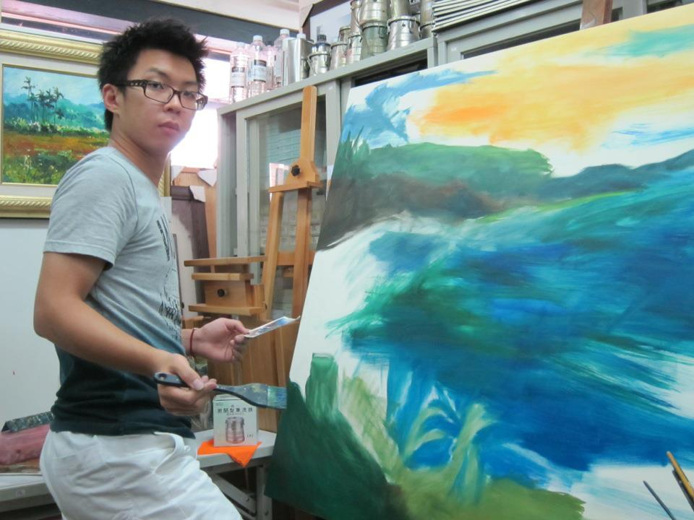
台灣宜蘭八十後當代藝術家 — 蔡名捷

台灣有許多保留鄉鎮色彩的縣市，就算是基層出身的台灣人也好，他們對於如何把台灣打造成一個「東方小巴黎」，頗具遠見。這次，我想向大家介紹一處好地方，名叫宜蘭縣，這個縣內有一位80後的男孩子，名叫蔡名捷，他以最童真的感知經驗（蔡名捷則說成為「我孩提時代居住於五結鄉親水大閘門的『情感記憶』」），配以台灣最本土化的人文氣息，繪出很多扣人心弦的塑膠彩和水彩作品。

蔡名捷有一位很精打細算的媽媽，她把宜蘭縣羅東鎮復興路一段75號、紅林鐵板燒斜對面路口的一個地舖單位，打造成為一所「胖寶熊藝術空間」，專為宜蘭縣一帶的街坊，教授繪畫課。當然，蔡名捷就是「胖寶熊」內的藝術導師了！這位屬人馬座的年青藝術家，與他相處和交談，您會發覺他有一種像柯震東般「有話直說」的「那些年」大男孩氣質；蔡名捷在繪畫選材上，走一條多樣化的道路，從來沒有被特定一種純粹為「賣錢」的「gimmick」綑綁了他天馬行空的想像力。蔡名捷讀華梵大學美術與文創學系的前與後，他與母親有著很有默契的合作，把「胖寶熊」的品牌辦得有聲有色，很多街坊對蔡名捷與母親感情很好、能以藝術貢獻社區，羨慕不已。

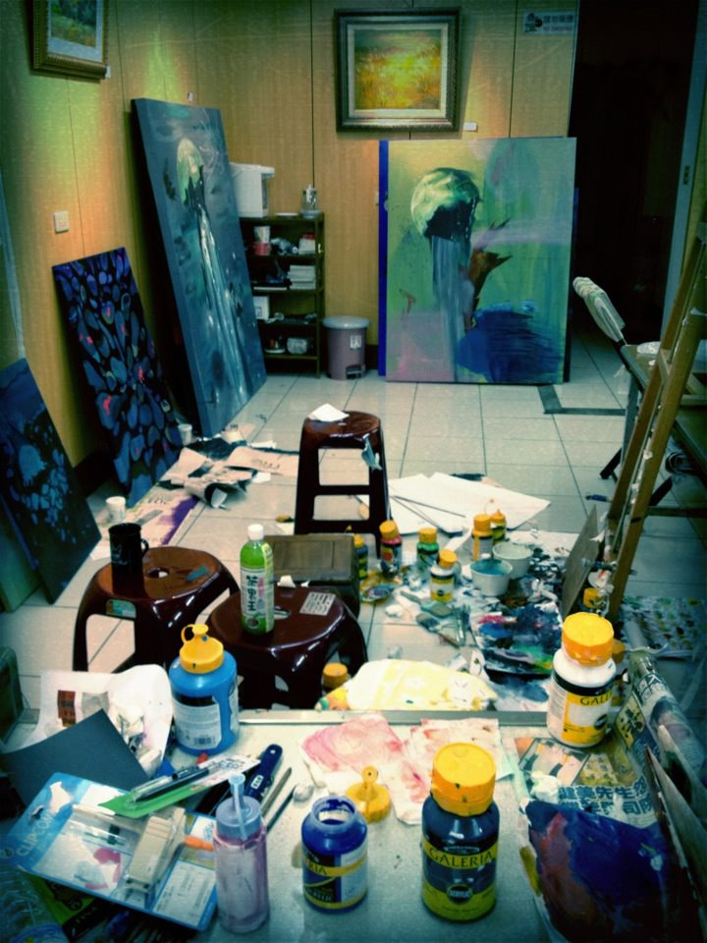
胖寶熊藝術空間 — 蔡名捷創作塑膠彩畫的環境狀況

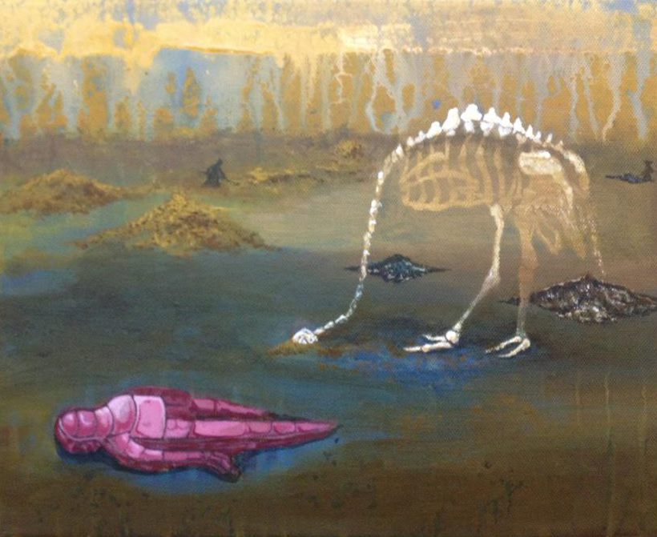

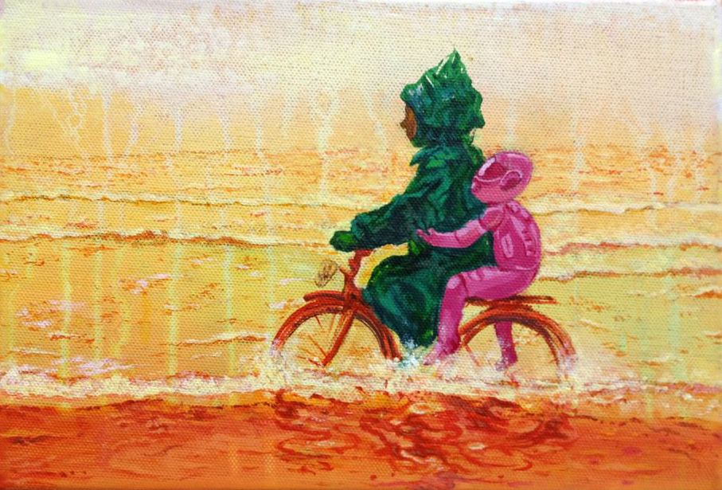

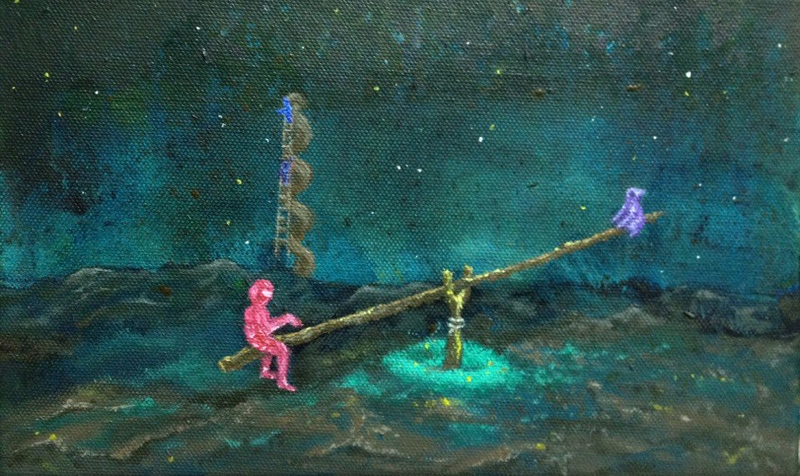
蔡名捷具「未來主義」色彩的塑膠彩畫作

蔡名捷的畫作，曾於2008年入選假宜蘭文化中心舉行之《宜蘭美展》。2009年，名捷參加《嘉義阿里山寫生徵件比賽》，獲頒為「大專組西畫類佳作」；2012年，蔡名捷參與於台北大崙展覽空間舉辦之《跳躍者．八人聯展》，及於台北光點電影院舉辦之《多元體．藝術創作聯展》。蔡名捷在他去年8月《凝望．22度的夜晚》個人畫展內的artist statement中曾說過：「試圖在畫面上找尋、思考『抵抗工業科技的進步觀』與自然的一種辨證關係，透過個人感受和心中想像的最後風景結合在一起，呈現一種詭異的結果。」對我的審美觀點而言，名捷敢以意大利學者Filippo Tommaso Marinetti於1909年倡議的「未來主義」（Futurism）畫風，以一些像外星人世界才會看透的超自然物像，來表達甚麼是「抵抗工業科技的進步觀」（當我解讀這句子的深層意義之際，令我不禁想起，我曾在facebook內發表過，香港人應以純藝術經濟、保育、活化、民間工藝及「新興六大產業」來抵抗「地產霸權」的歪風，名捷和我的想法，有著不謀而合的妙處）。

「未來主義」的畫風，在香港、大中華地區的當代藝術圈子內，很少知名度高的藝術工作者會擅用的，就算是肯以「未來主義」作畫的有識之士，他們也保持低調，沒想過要令「未來主義」在當代藝術市場上「佔一席位」，但是，蔡名捷卻獨排眾議，用「未來主義」來增加他的「想像繪畫」之審美魅力。

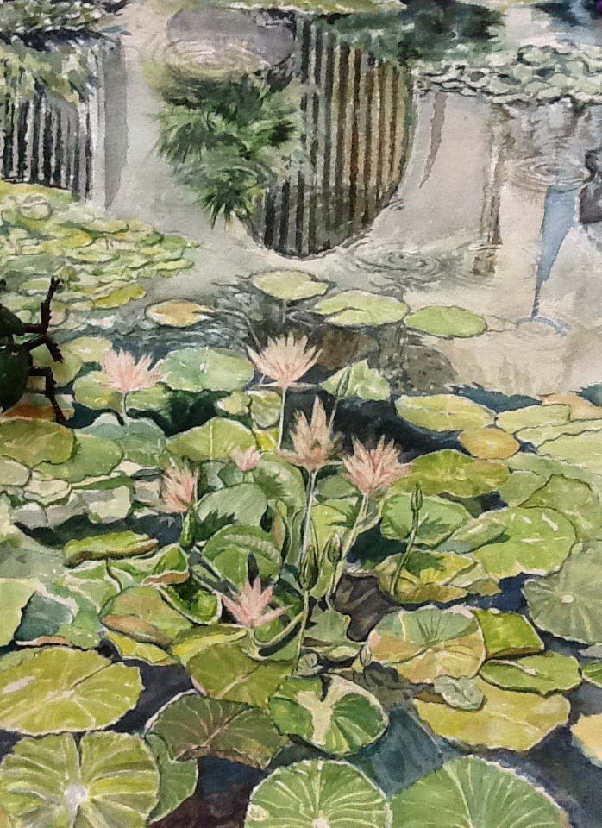
蔡名捷的《荷塘》水彩畫作

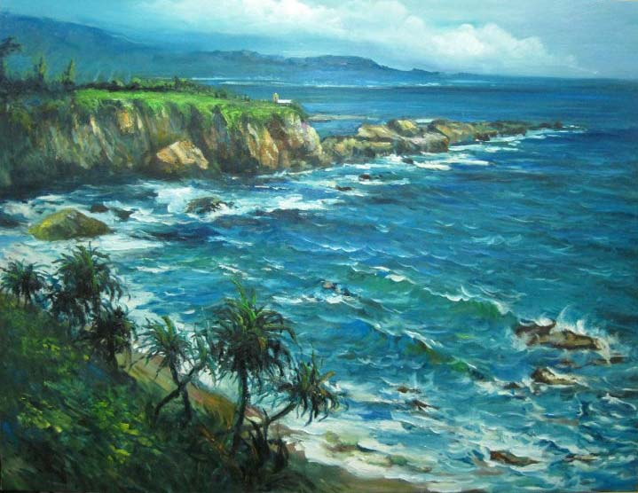
蔡名捷的《東岸戀曲》油畫作品

當然，蔡名捷敢以「未來主義」打造個人畫風之際，他的「實對」功夫，也訓練得相當地紮實。名捷曾經繪畫《荷塘》及《東戀岸曲》，可見他的用色，流露著自然美之餘，亦反映著他對「新浪漫主義」願景的追隨。名捷認為，既然他在宜蘭這地方將80後該有的啟蒙藝術思想灌溉至萌芽成長，他決定要效法宜蘭人，過著樸實無華且勤儉的生活，並以一種像柯震東、簡嫚書、郭書瑤般在《南方小羊牧場》一電影內演出的青蔥心境，追隨一種不受物質生活制肘、只以「浪漫」、「追夢」和「開闢新天地」理念為人生依歸的studio art lifestyle（工作室創作生活），與民間不同階層的文化有識之士，建立環環相扣的聯繫和交流網絡。

蔡名捷於2012年8月，在「胖寶熊藝術空間」舉辦一個名為《凝望．22度的夜晚》的個人畫展，開幕當天，蒞臨觀摩名捷展覽作品的有心人士，除了是上了年紀很有人情味的老街坊外，多為80後、90後的帥哥美女們，可見，名捷捉摸到年輕台灣人的審美心理和普世價值觀，希望社區層面，多些藝術專業的年輕人冒起，以「創作．策展．教授畫班．品牌產業化」四者緊密結合的當代思維（「品牌產業化」意指蔡名捷把他的畫作，打印在水杯、T恤等產品上，成為來賓購買的精美手信），帶動台灣經濟結構的轉型，令台灣人往後既能浸淫在「百花齊放」文藝氛圍的滋養，亦能活出心境和諧、安定且充滿盼望的寫意人生。

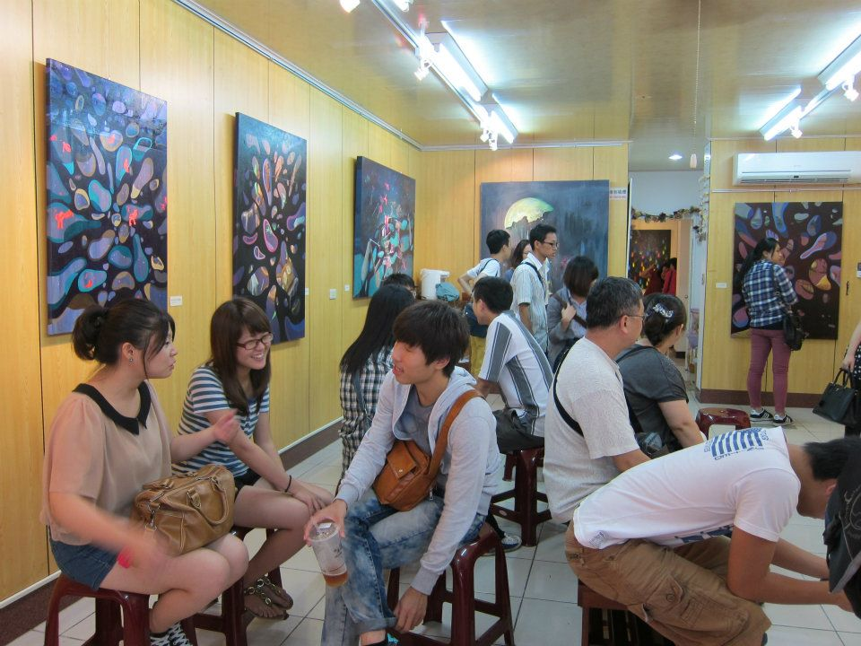
《凝望．22度的夜晚》．蔡名捷個人畫展開幕現場

